ОБЗОР ВТОРИЧНОГО РЫНКА ЖИЛЬЯ г. Шахты, 2014 год.

При использовании материалов полностью или частично ссылка на авторство обязательна.

В первом полугодии 2014 года активность участников рынка жилья оставалась на уровне прошлого года, с февраля цены постепенно пошли вверх.
Средняя удельная цена в июне составила 33343 руб./кв.м. (+/-845 руб./кв.м.), за шесть месяцев цены повысились на 8,0% (первое полугодие 2013г.: -1,9%). Во втором полугодии рост цен замедлился, в декабре 2014г. средняя цена за квадратный метр выросла до 34190 +/-810 руб./кв.м, по сравнению с декабрем 2013г. рост составил 10,8% (за 2013: +1,8%).
Объем предложения относительно декабря 2013 года увеличился на 15,7% за счет увеличения количества новых квартир.
Доля квартир, впервые выставленных на продажу, колебалась от 6% до 14,5%, средняя цена квадратного метра новых квартир показала отрицательные значения только в июле, в остальные месяцы превышала цену всех предложений, имеющихся в базе.

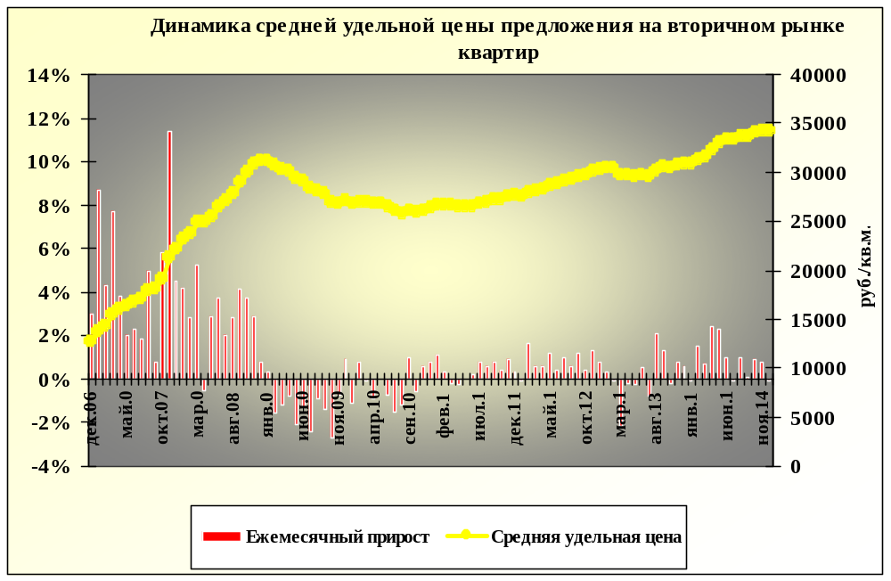

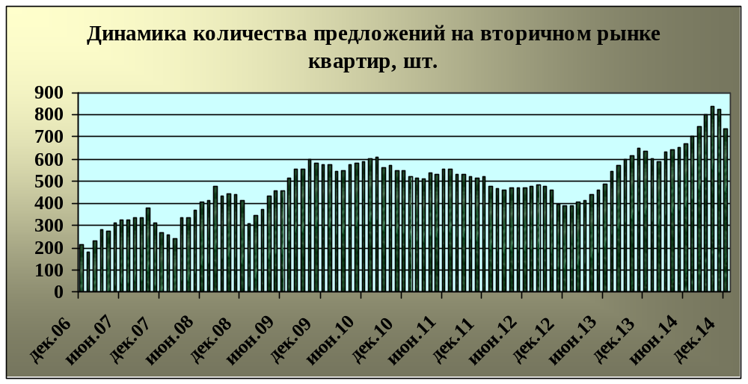

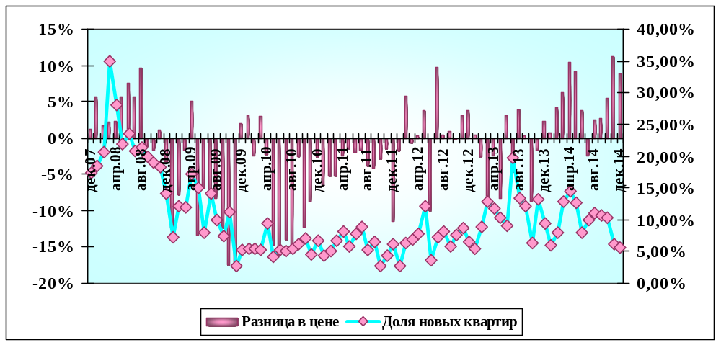

С декабря 2013 года средняя удельная цена при фактической структуре повысилась на 10,8%, при постоянной структуре (структуре апреля 2006 года) – на 10,4%. Индекс номинальных цен в декабре 2014 при фактической структуре предложения по отношению к базовому периоду – апрелю 2006 года – составил 3,7023, при постоянной: 3,6756. Индекс структурных сдвигов – 1,007, из чего следует, что структура выборки практически не изменилась.

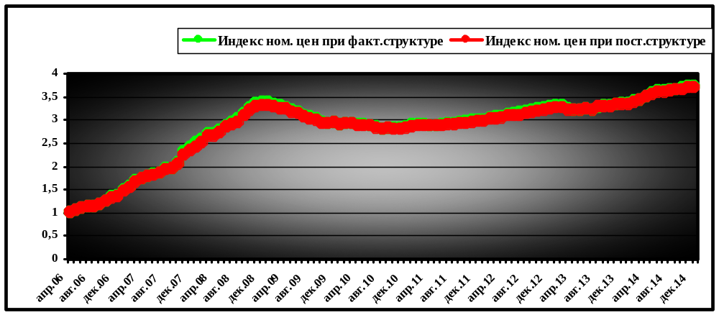

Индекс номинальных цен в декабре 2014 по отношению к базовому периоду составил 3.7023, индекс реальных цен – 1.9797. Индекс номинальных цен в декабре 2014 по отношению к декабрю 2013 - 1.108, реальных цен - 0.995, что свидетельствует о том, что рост цен не достиг уровня инфляции.

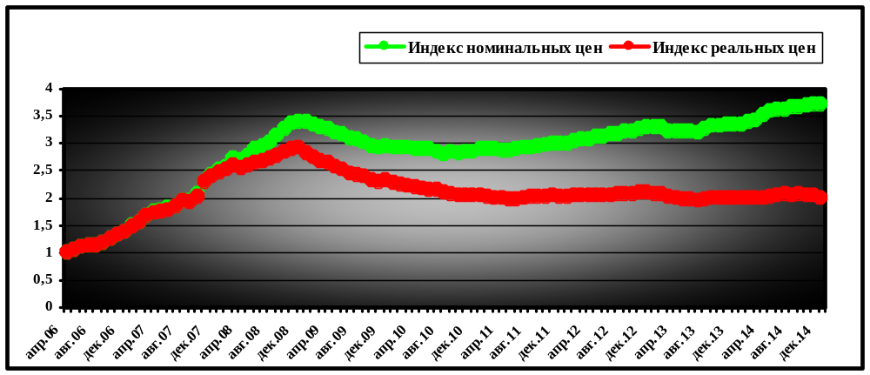

В структуре предложения по размеру в 2014 году доли двух- и трехкомнатных квартир сравнялись, по-прежнему сохраняется дефицит однокомнатных квартир.

Структура предложения квартир по размеру с декабря 2006 г. по декабрь 2014 г.

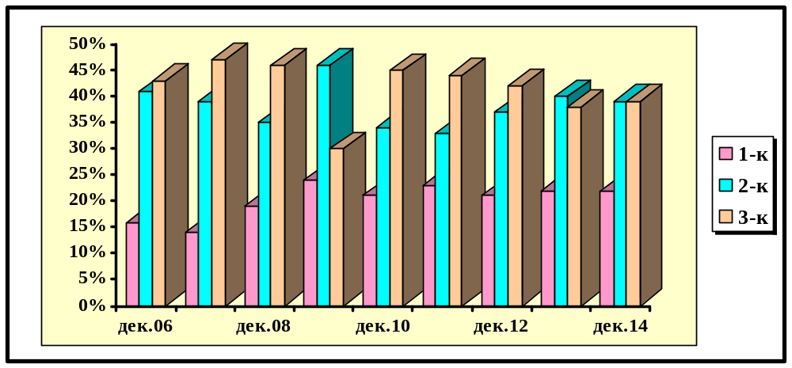

Наиболее высокая средняя удельная цена зафиксирована в сегменте трехкомнатных квартир, двухкомнатные, показав за истекший год самый высокий прирост: +12,1%, практически сравнялись с однокомнатными.

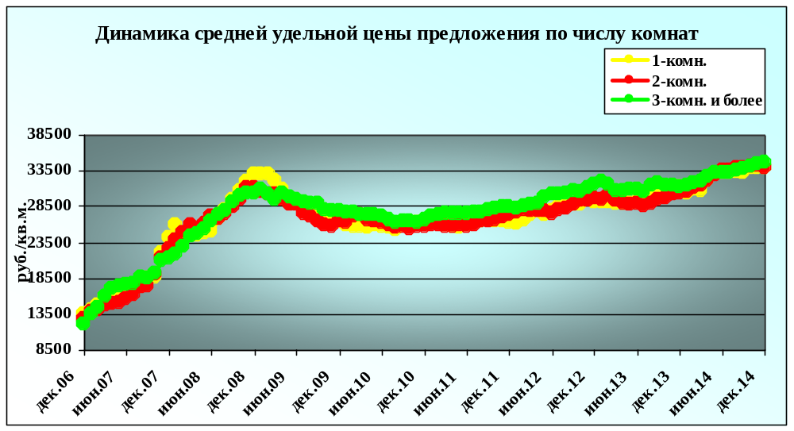

В структуре по типу жилья, как и в прошлом году, лидерство сохраняют квартиры улучшенной планировки.

Структура предложения квартир по типу с декабря 2006 г. по декабрь 2014 г.

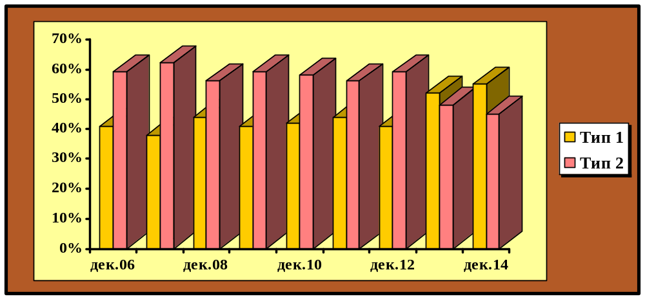

Средняя цена «улучшенных» и «хрущевок» в 2014 году оказалась примерно на одном уровне, прирост за 12 месяцев составил, соответственно, +11,5% и +10,0%.

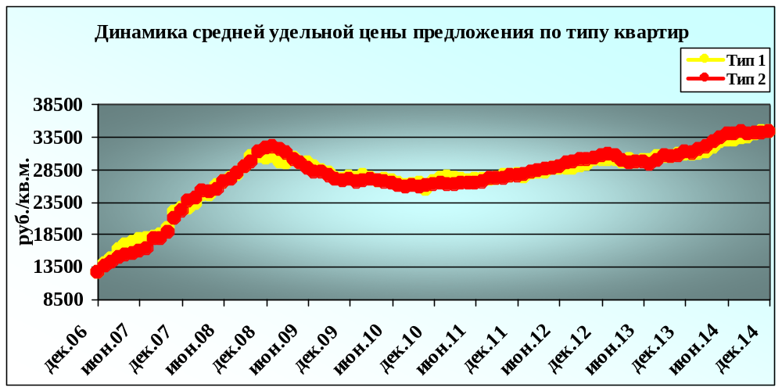

* ТИП 1 - улучшенные
ТИП 2 – «хрущевки», «брежневки»

По территориальной составляющей структурных изменений не произошло, наиболее широко представлены квартиры в третьей ценовой зоне, аутсайдеры, по-прежнему, объекты в отдаленных поселках.

Структура предложения квартир по местоположению
с декабря 2006 г. по декабрь 2014 г.

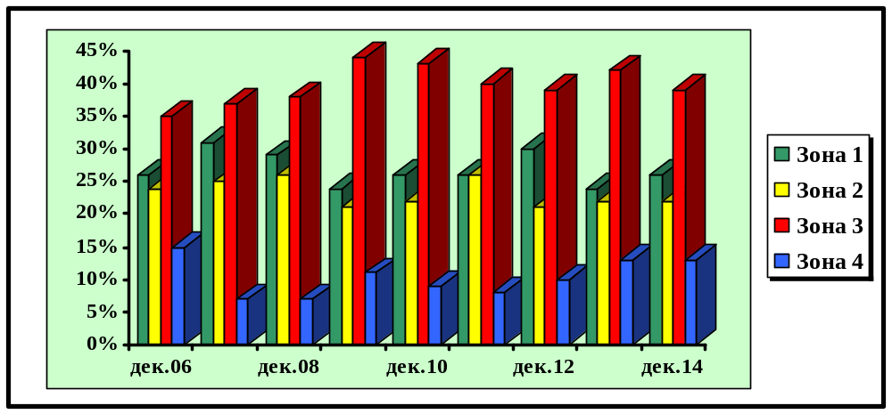

Максимальный прирост в зависимости от местоположения показали квартиры, расположенные в четвертой (+19,2%) и в третьей (+11,2%) ценовых зонах, несколько отстают квартиры в центре и приближенных к центру районах (+7,7% и +8,4%, соответственно).

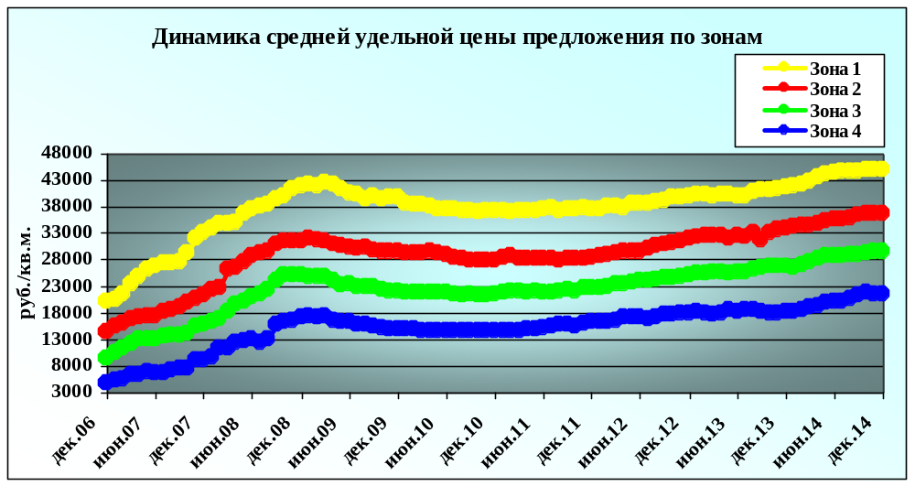
* ЦЕНОВАЯ ЗОНА 1. Центр.
ЦЕНОВАЯ ЗОНА 2. Приближенные к центру районы.
ЦЕНОВАЯ ЗОНА 3. Близлежащие поселки.
ЦЕНОВАЯ ЗОНА 4. Отдаленные поселки.

В структуре спроса по типу жилья максимально востребованы квартиры улучшенной планировки. Что касается размера, абсолютными лидерами остаются двухкомнатные квартиры – 70%, потребность в одно- и трехкомнатных примерно равноценна – по 15%. В зависимости от местоположения наибольшим спросом пользуется район ХБК, на втором месте – р-н Артема, далее – р-н центра, Соцгорода и ШахтНИУИ. Эти районы стабильно популярны у покупателей благодаря развитой инфраструктуре, самому большому объему предложения и хорошей транспортной доступности.
Сравнивая структуру спроса в зависимости от цены квартиры в абсолютных цифрах, можно заметить, что платежеспособный спрос сместился в сторону более дорогостоящих квартир. Спрос на квартиры до 1 000 000 рублей существенно снизился, в то время как интерес покупателей к объектам в ценовом диапазоне от 1 500 000 – 3 000 000 рублей заметно вырос.

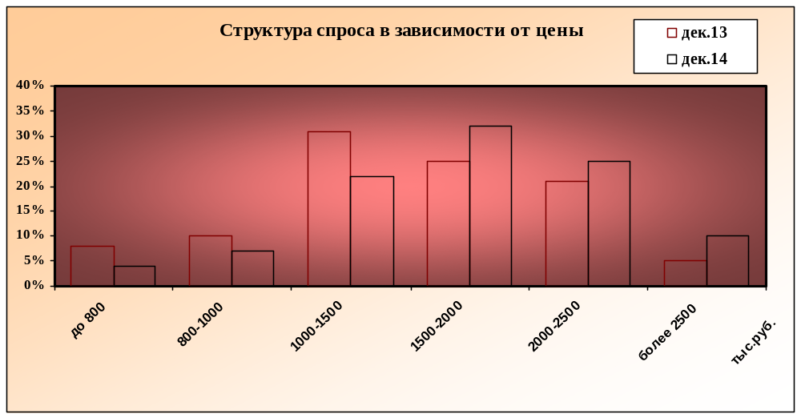
В первом полугодии спрос на рынке жилья оставался на уровне прошлого года, однако, на фоне падения рубля и угрозы экономической нестабильности страны, интерес к недвижимости начал расти. В ноябре-декабре 2014 г. спрос стал ажиотажным – угроза финансово-экономического кризиса подтолкнула потенциальных покупателей вкладывать деньги в жилье. В ожидании роста цен продавцы начали снимать объекты с продажи, в декабре появился дефицит предложения, особенно ликвидных квартир, тем не менее, цены показали статистически незначимый прирост.
Активность рынка жилья в последние годы обеспечивал рост ипотеки. По оценкам аналитического центра АИЖК, рынок ипотеки в 2014 году в РФ возрос почти на 25% и достиг пика - выдано около 1 млн. ипотечных кредитов на сумму около 1,7 трлн руб., доля ипотечных сделок составляла более 30%.
После повышения ключевой ставки с 16 декабря на 6,5 процентного пункта, до 17% годовых, банки начали увеличивать ставки по ипотеке, первоначальный взнос увеличился до 30-50%. По данным АИЖК, если в первой половине 2014 года средняя ставка по ипотечным кредитам составляла 12,2-12,3%, то к концу года она резко выросла и сейчас находится на уровне не ниже 15% у крупнейших банков. Многие банки предлагают ипотеку под 18 и даже 20% годовых.
Спрос на рынке аренды остался на прежнем уровне, величина арендной платы повысилась на 10-15%.

Таблица средней цены квартир в зависимости от местоположения на вторичном рынке г. Шахты.

Местоположение | Средняя цена в декабре 2014, (руб/кв.м.) | Прирост с декабря 2012 по декабрь 2013 | Прирост с декабря 2013 по декабрь 2014
Центр | 44836 | +4,1% | +7,7%
Прилегающие к центру районы | 36728 | +6,1% | +8,4%
Ближние поселки | 29635 | +6,3% | +11,2%
Отдаленные поселки | 21574 | +1,2% | +19,2%
В целом по городу | 34190 | +1,8% | +10,8%

Таблица средней цены квартир в зависимости от количества комнат на вторичном рынке г. Шахты.

Количество  комнат | Средняя цена в декабре 2014, (руб/кв.м.) | Прирост с декабря 2012 по декабрь 2013 | Прирост с декабря 2013 по декабрь 2014
1-комнатные | 33890 | +7,0% | +8,6%
2-комнатные | 33945 | +2,2% | +12,1%
3-комнатные и более | 34603 | -0,8% | +10,6%

Таблица средней цены квартир в зависимости от типа на вторичном рынке г. Шахты.

Тип | Средняя цена в декабре 2014, (руб/кв.м.) | Прирост с декабря 2012 по декабрь 2013 | Прирост с декабря 2013 по декабрь 2014
Улучшенные | 34207 | +2,1% | +11,5%
«Хрущевки», «брежневки» | 34169 | +1,9% | +10,0%

Пространственно-параметрическая модель вторичного рынка предложения квартир г. Шахты, декабрь 2014 года.
Тип | Зона | Размер | Показатели
Тип | Зона | Размер | Кол-во, шт. | Сред.уд.  цена, руб/  кв.м. | СКО, руб/  кв.м. | Максруб/  кв.м. | Медиана,  руб/  кв.м. | Мин.руб/  кв.м. | Погр.руб/  кв.м.
По всем типам | По всем зонам | По всем размерам | 738 | 34190 | 11001 | 69767 | 33333 | 8393 | 810
По всем типам | По всем зонам | 1-к | 159 | 33890 | 10619 | 68182 | 33333 | 10390 | 1690
По всем типам | По всем зонам | 2-к | 291 | 33945 | 10985 | 69767 | 32222 | 8393 | 1290
По всем типам | По всем зонам | 3-к и более | 288 | 34603 | 11247 | 66000 | 33333 | 11179 | 1328
По всем типам | 1 | По всем размерам | 193 | 44836 | 9362 | 69767 | 44346 | 25000 | 1351
По всем типам | 1 | 1-к | 25 | 48832 | 9425 | 68182 | 50000 | 25000 | 3848
По всем типам | 1 | 2-к | 73 | 45340 | 9123 | 69767 | 44776 | 25586 | 2150
По всем типам | 1 | 3-к и более | 95 | 43396 | 9278 | 66000 | 42105 | 27494 | 1914
По всем типам | 2 | По всем размерам | 166 | 36728 | 8497 | 57143 | 36291 | 15581 | 1323
По всем типам | 2 | 1-к | 36 | 35671 | 8437 | 53333 | 36772 | 18729 | 2852
По всем типам | 2 | 2-к | 68 | 37695 | 8373 | 56689 | 36931 | 15581 | 2046
По всем типам | 2 | 3-к и более | 62 | 36282 | 8692 | 57143 | 34786 | 18889 | 2226
По всем типам | 3 | По всем размерам | 286 | 29635 | 7035 | 59322 | 28889 | 11064 | 833
По всем типам | 3 | 1-к | 73 | 31679 | 6980 | 46667 | 31613 | 17689 | 1645
По всем типам | 3 | 2-к | 114 | 28298 | 5834 | 43137 | 28105 | 11064 | 1098
По всем типам | 3 | 3-к и более | 99 | 29667 | 7980 | 59322 | 28381 | 15625 | 1612
По всем типам | 4 | По всем размерам | 93 | 21574 | 5387 | 36928 | 21739 | 8393 | 1123
По всем типам | 4 | 1-к | 25 | 22839 | 4913 | 34848 | 22727 | 10390 | 2006
По всем типам | 4 | 2-к | 36 | 21635 | 5154 | 32143 | 22222 | 8393 | 1742
По всем типам | 4 | 3-к и более | 32 | 20517 | 5915 | 36928 | 20179 | 11179 | 2125
Сталинки, улучшенные | По всем зонам | По всем размерам | 409 | 34207 | 10848 | 68182 | 32500 | 10390 | 1074
Сталинки, улучшенные | По всем зонам | 1-к | 80 | 33255 | 10346 | 68182 | 33056 | 10390 | 2328
Сталинки, улучшенные | По всем зонам | 2-к | 160 | 34093 | 11021 | 65217 | 31610 | 11064 | 1748
Сталинки, улучшенные | По всем зонам | 3-к и более | 169 | 34765 | 10944 | 65873 | 33333 | 14052 | 1689
Сталинки, улучшенные | 1 | По всем размерам | 104 | 45203 | 9500 | 68182 | 44639 | 27494 | 1872
Сталинки, улучшенные | 1 | 1-к | 10 | 52080 | 7134 | 68182 | 51107 | 39660 | 4756
Сталинки, улучшенные | 1 | 2-к | 38 | 47060 | 8663 | 65217 | 47292 | 28571 | 2848
Сталинки, улучшенные | 1 | 3-к и более | 56 | 42715 | 9640 | 65873 | 41754 | 27494 | 2600
Сталинки, улучшенные | 2 | По всем размерам | 79 | 36227 | 8240 | 56338 | 35714 | 18889 | 1866
Сталинки, улучшенные | 2 | 1-к | 14 | 33632 | 5554 | 40000 | 33538 | 19906 | 3081
Сталинки, улучшенные | 2 | 2-к | 33 | 38552 | 7811 | 53299 | 38889 | 25145 | 2762
Сталинки, улучшенные | 2 | 3-к и более | 32 | 34966 | 9191 | 56338 | 33333 | 18889 | 3302
Сталинки, улучшенные | 3 | По всем размерам | 180 | 29846 | 7453 | 59322 | 28918 | 11064 | 1114
Сталинки, улучшенные | 3 | 1-к | 45 | 31440 | 7270 | 46667 | 32000 | 17689 | 2192
Сталинки, улучшенные | 3 | 2-к | 69 | 27984 | 5737 | 43137 | 27778 | 11064 | 1391
Сталинки, улучшенные | 3 | 3-к и более | 66 | 30706 | 8751 | 59322 | 29950 | 15625 | 2171
Сталинки, улучшенные | 4 | По всем размерам | 46 | 22938 | 5415 | 36928 | 22727 | 10390 | 1614
Сталинки, улучшенные | 4 | 1-к | 11 | 23083 | 6628 | 34848 | 22727 | 10390 | 4192
Сталинки, улучшенные | 4 | 2-к | 20 | 23170 | 4208 | 31707 | 23300 | 15192 | 1931
Сталинки, улучшенные | 4 | 3-к и более | 15 | 22521 | 6209 | 36928 | 22727 | 14052 | 3319
Хрущевки, брежневки | По всем зонам | По всем размерам | 329 | 34169 | 11204 | 69767 | 33582 | 8393 | 1237
Хрущевки, брежневки | По всем зонам | 1-к | 79 | 34533 | 10916 | 62500 | 34839 | 16129 | 2472
Хрущевки, брежневки | По всем зонам | 2-к | 131 | 33764 | 10980 | 69767 | 33582 | 8393 | 1926
Хрущевки, брежневки | По всем зонам | 3-к и более | 119 | 34372 | 11707 | 66000 | 33333 | 11179 | 2155
Хрущевки, брежневки | 1 | По всем размерам | 89 | 44406 | 9233 | 69767 | 44094 | 25000 | 1968
Хрущевки, брежневки | 1 | 1-к | 15 | 46667 | 10344 | 62500 | 46774 | 25000 | 5529
Хрущевки, брежневки | 1 | 2-к | 35 | 43473 | 9363 | 69767 | 43182 | 25586 | 3211
Хрущевки, брежневки | 1 | 3-к и более | 39 | 44374 | 8761 | 66000 | 44000 | 30844 | 2842
Хрущевки, брежневки | 2 | По всем размерам | 87 | 37183 | 8747 | 57143 | 36957 | 15581 | 1886
Хрущевки, брежневки | 2 | 1-к | 22 | 36968 | 9746 | 53333 | 38710 | 18729 | 4254
Хрущевки, брежневки | 2 | 2-к | 35 | 36887 | 8908 | 56689 | 36782 | 15581 | 3055
Хрущевки, брежневки | 2 | 3-к и более | 30 | 37685 | 8042 | 57143 | 36609 | 23050 | 2987
Хрущевки, брежневки | 3 | По всем размерам | 106 | 29275 | 6278 | 44828 | 28686 | 17241 | 1225
Хрущевки, брежневки | 3 | 1-к | 28 | 32063 | 6598 | 44828 | 31432 | 20513 | 2540
Хрущевки, брежневки | 3 | 2-к | 45 | 28778 | 6012 | 41463 | 29148 | 18182 | 1813
Хрущевки, брежневки | 3 | 3-к и более | 33 | 27587 | 5726 | 41379 | 27027 | 17241 | 2024
Хрущевки, брежневки | 4 | По всем размерам | 47 | 20240 | 5067 | 32143 | 20045 | 8393 | 1494
Хрущевки, брежневки | 4 | 1-к | 14 | 22648 | 3268 | 28333 | 22957 | 16129 | 1813
Хрущевки, брежневки | 4 | 2-к | 16 | 19717 | 5701 | 32143 | 18559 | 8393 | 2944
Хрущевки, брежневки | 4 | 3-к и более | 17 | 18749 | 5192 | 28509 | 19355 | 11179 | 2596

ТЕНДЕНЦИИ И ПРОГНОЗЫ.

- В первом полугодии 2014 года вторичный рынок жилья г. Шахты был достаточно стабилен, серьезных перепадов не наблюдалось, повышение спроса началось во втором полугодии, достигнув пика в ноябре – декабре, на фоне нестабильной ситуации в экономике страны. Покупатели стремились инвестировать деньги, рассматривая недвижимость как самый надежный вариант капиталовложений, продавцы откладывали продажи в ожидании повышения цен, что привело к дефициту ликвидных объектов. В целом за год средняя цена квадратного метра выросла на 10,8%, что значительно превышает прошлогодние показатели.
- Объем предложения по отношению к декабрю 2013 г. вырос на 15,7% за счет увеличения объема нового предложения. Структура предложения по отношению к базовому периоду практически не изменилась, индекс структурных сдвигов составил 1,007.
- Объем нового предложения увеличивался, снижение наступило только в ноябре – декабре, цена квадратного метра демонстрировала положительные значения, свидетельствуя о дальнейшем росте цен.
- Дальнейшее развитие событий на рынке жилья будет определяться макроэкономической ситуацией. Доступность ипотеки была ключевым фактором спроса. Ужесточение условий кредитования будет способствовать падению рынка ипотеки, что неминуемо приведет к сокращению платежеспособного спроса и снижению объема продаж. Очень многое зависит от того, какие меры предпримет государство для решения этой проблемы. Если доступность ипотеки возрастет, значительного падения рынка не ожидается. При существующих темпах экономического развития по всем сегментам рынка не прогнозируется рост ценовых показателей, однако, в первом квартале 2015 г. в силу инерционности рынка цены сохранят относительную стабильность, в дальнейшем наиболее вероятно умеренное снижение цен.

Обзор проведен по базе данных ЗАО «Риэлти».

Анализ выполнен в соответствии с методикой
главного аналитика РГР

Г.М.Стерника.

ЗАО «Риэлти», г. Шахты

Директор центра оценки и аналитики

САКРН Г. Эйдлина

Телефон /факс: (8636) 23-70-03, 25-01-05/25-03-05

Realty@shakht.donpac.ru

